INDICE
POLÍTICA DE GESTIÓN DE TECNOLOGIA DE LA INFORMACIÓN 2
Generalidades 2
Objetivo 2
Alcance 2
Descripción de la Política 2
Reporte de Incidentes de Soporte Técnico. 3

Generalidades
Proceso al cual pertenece: |  | GESTIÓN DE TECNOLOGÍA DE LA INFORMACIÓN
Frecuencia de ejecución: |  | CONTÍNUA
Tipo de Documento: |  | POLITICA
Fecha de elaboración: | 15 JULIO 2016 | Versión del documento: | 001

Objetivo
Establecer lineamientos para el reporte de incidentes, para garantizar que los incidentes se comuniquen oportunamente y sean atendidos de la mejor manera.
Garantizar la gestión oportuna de los seguimientos de incidentes.

Alcance
Establecer responsabilidades y procedimientos para el manejo de atención incidentes a usuarios finales como a informáticos de las Unidades Académicas.

Descripción de la Política

Es responsabilidad de todo funcionario de la División de Centro de Computo, dar a conocer a los funcionarios como deben comunicarse para el reporte de incidentes de un soporte usuario o de infraestructura tecnológica los cuales son los encargados de escalar todos los incidentes de soporte usuario, incidentes de infraestructura tecnológica y mantenimientos de equipos informáticos, según el nivel crítico a quien corresponda.

Reporte de Incidentes de Soporte Técnico.

El usuario debe ponerse en contacto mediante correo electrónico y llamada telefónica para reportar los incidentes.
Soporte Técnico atenderá los reportes de incidentes que se encuentran en su base de conocimiento, caso contrario escala el soporte.

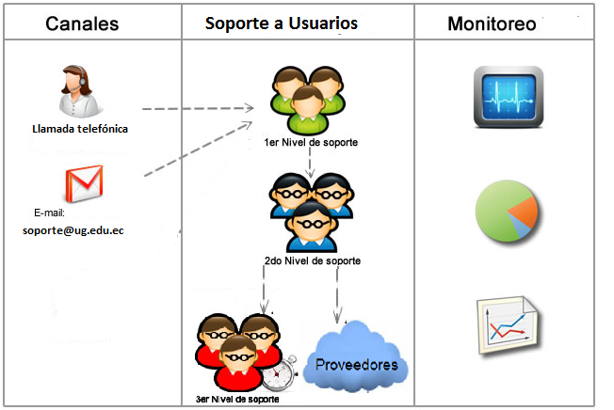

Registros
Fechas: 15 de Julio 2016
Elaborado Por : | Revisado Por : | Aprobado Por :
Nombre: Ing. Jenny Arízaga Gamboa, Msia | Nombre: Ing. Inelda Martillo Alcívar, Mgs | Nombre: Arq. Felipe Espinoza, Mgs
Cargo: Jefa de Infraestructura  Firma | Cargo: Directora de División Centro de Cómputo.  Firma: | Cargo: Vicerrector Administrativo  Firma:

